ПОСПЕЛИХИНСКИЙ РАЙОННЫЙ СОВЕТ

НАРОДНЫХ ДЕПУТАТОВ

АЛТАЙСКОГО КРАЯ

РЕШЕНИЕ

21.06.2022 № 35

с. Поспелиха

О внесении изменений в решение районного Совета народных депута-тов от 27.04.2017 №30

В соответствии со статьями 31,32,33 Градостроительного кодекса РФ, Законом Алтайского края от 29.12.2009 №120-ЗС "О градостроительной деятельности на территории Алтайского края", пунктом 17 статьи 5 Устава муниципального образования Поспелихинский район Алтайского края, протоколом публичных слушаний от 20.06.2022 №06, заключением о результатах публичных слушаний от 20.06.2022, районный Совет народных депутатов решил:

1. Внести изменения в решение районного Совета народных депутатов от 27.04.2017 №30 «Об утверждении Правил землепользования и застройки территории муниципального образования Поспелихинский сельсовет Поспелихинского района **Алтайского края**», согласно приложению к настоящему решению.

2. Настоящее решение вступает в силу с момента подписания.

3. Контроль за исполнением настоящего решения возложить на постоянную комиссию по законности, правопорядку и вопросам местного самоуправления.

Председатель районного

Совета народных депутатов Т.В. Шарафеева

Глава района И.А. Башмаков

ПОЯСНИТЕЛЬНАЯ ЗАПИСКА

к проекту решения

О внесении изменений в решение районного Совета народных депутатов от 27.04.2017 №30 «Об утверждении Правил землепользования и застройки территории муниципального образования Поспелихинский сельсовет Поспелихинского района **Алтайского края**

1. На основании ст. 31,32,33 Градостроительного кодекса Российской Федерации, Закона Алтайского края от 29.12.2009 № 120-ЗС "О градостроительной деятельности на территории Алтайского края", Правил землепользования и застройки территории МО Поспелихинский сельсовет Поспелихинского района Алтайского края утвержденных решением РСНД от 27.04.2017 №30, протокола публичных слушаний от 20.06.2022 №06, заключения о результатах публичных слушаний от 20.06.2022, в связи с внесением изменений в графическую часть генерального плана МО Поспелихинский сельсовет, в части изменения территориальной зоны сельскохозяйственного использования на общественно-деловую зону в отношении территории земельного участка, расположенного по адресу: п. Поспелихинский, ул. Свободная,6а. В соответствии с п.1 ч.2 ст.33 Градостроительного кодекса РФ необходимо внести изменения в картографический материал Правил землепользования и застройки МО Поспелихинский сельсовет в части изменений территориальной зоны занятой объектами сельскохозяйственного назначения на зону делового, общественного и коммерческого назначения (согласно рисунка).

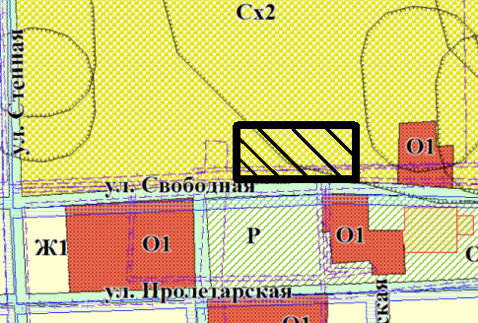

Рисунок

Проект изменений был размещен на справочно-информационном портале Администрации района в разделе Градостроительство. Предложений и замечаний по проекту в отдел по строительству не поступало.

Данный вопрос был рассмотрен на публичных слушаниях 20 июня 2022 года. По результатам публичных слушаний данные изменения согласованы.

Для принятия решения данный вопрос выносится на рассмотрение районного Совета народных депутатов.

|  |  |
| --- | --- |
| Главный специалист отдела по строительству и архитектуре | А.А. Захаров |
|  |  |
| Согласовано: |  |

Заместитель главы Администрации района

по оперативным вопросам Д.В. Жилин

Приложение

к решению

районного Совета

народных депутатов

от 21.06.2022 № 35

**Изменение в карту градостроительного зонирования правил землепользования и застройки территории МО Поспелихинский сельсовет Поспелихинского района Алтайского края.**

Изменить с занятой объектами сельскохозяйственного назначения на зону делового, общественного и коммерческого назначения (согласно рисунка).

